附件一：报价清单
分项名称 | 单价控制价  （含税：元）
桑塔纳租金（年） | 105600
桑塔纳租金（月） | 8800
桑塔纳租金（天） | 400
桑塔纳租金（次） | 200
帕萨特租金（天） | 500
帕萨特租金（次） | 300
商务车租金（配置不低于别克GL8）（天） | 800
商务车租金（配置不低于别克GL8）（次） | 400
厢式货车（4.2M）（天） | 700
考斯特租金（冬）（天） | 1800
考斯特租金（夏）（天） | 2300
大巴车租金（冬）（天） | 1800
大巴车租金（夏）（天） | 2500
以上报价包括车辆使用、油费、保险（包括车辆保险及乘车人身伤害保险）、租赁汽车服务司机费用、税费等。夏季时间为5月份至10月份，冬季时间为11月份至4月份。
附件二：
法定代表人（单位负责人）身份证明
（适用于无委托代理人的情况）

供应商名称：

姓名： 性别： 年龄： 职务：

系 （供应商名称）的法定代表人（单位负责人）。

特此证明。

附：法定代表人（单位负责人）身份证复印件。

身份证国徽页

身份证照片页

供应商： （盖章）
法定代表人（单位负责人）： （签字或盖章）
身份证号码：
联 系 方式：
年 月 日

法人代表授权委托书
（适用于有委托代理人的情况）
本人 （姓名）系 （供应商名称）的法定代表人（单位负责人）（单位负责人），现委托 （姓名）为我方代理人。代理人根据授权，以我方名义签署、澄清、说明、补正、递交、撤回、修改 （项目名称） (项目编号)(标段号)报名资料、响应文件、签订合同和处理有关事宜，其法律后果由我方承担。
委托期限： 。（可参考：自本委托书签署之日起至响应文件有效期满）
代理人无转委托权。
附：法定代表人（单位负责人）身份证复印件。

身份证国徽页

身份证照片页

附：委托代理人身份证复印件。

身份证国徽页

身份证照片页

供应商： （盖章）
法定代表人（单位负责人）： （签字或盖章）
身份证号码：
委托代理人： （签字）
身份证号码：
联 系 方式：
年 月 日

附件三： （一）信用中国查询方式或下载信用报告
1、国家信息中心主办“信用中国”网站地址：http://www.creditchina.gov.cn打开网页后，点击“信用服务”。
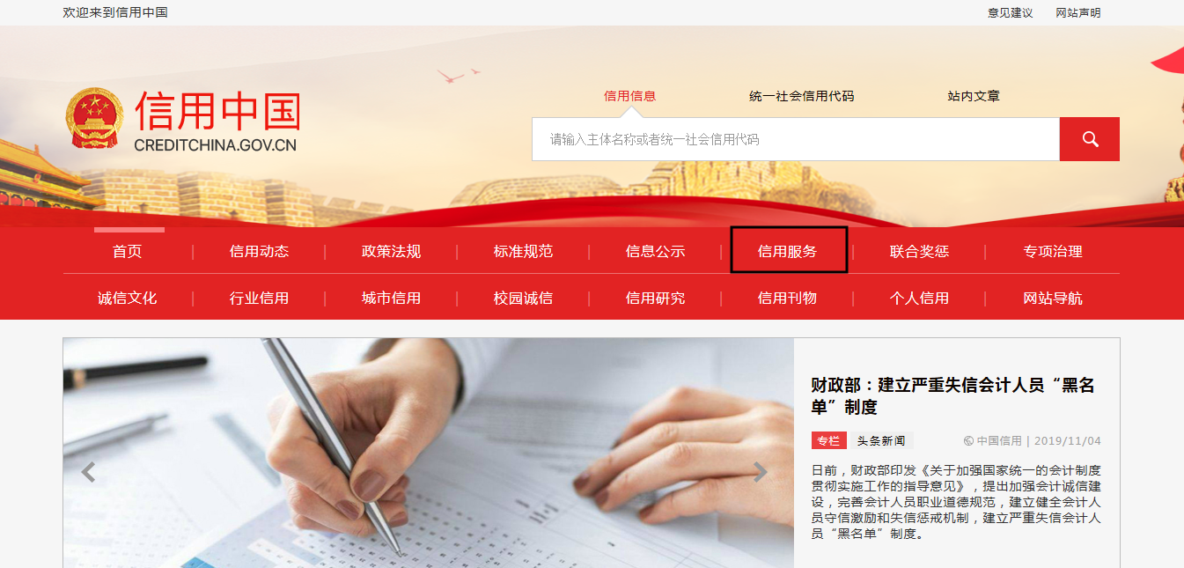

2、在以下页面中点击“失信被执行人”
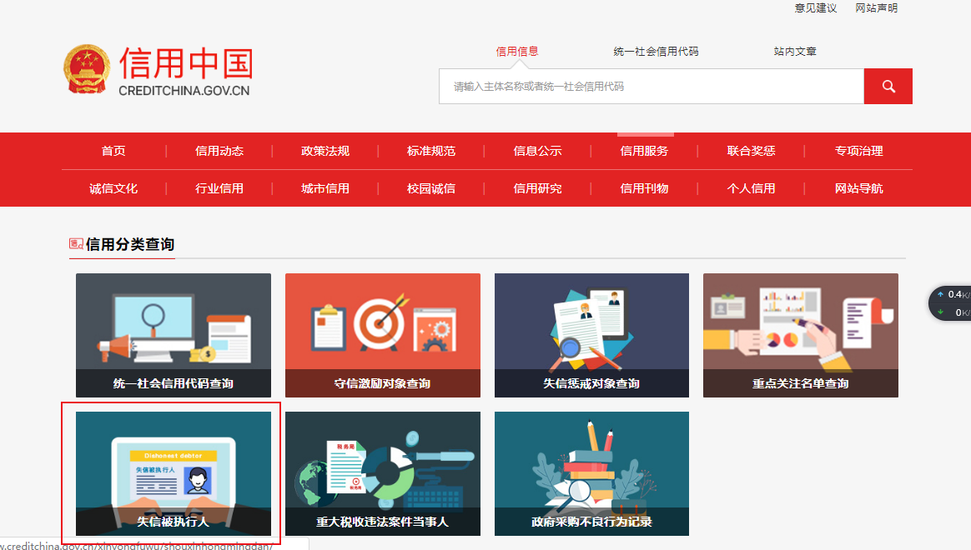
3、在查询窗口输入查询企业名称，将查询结果截图
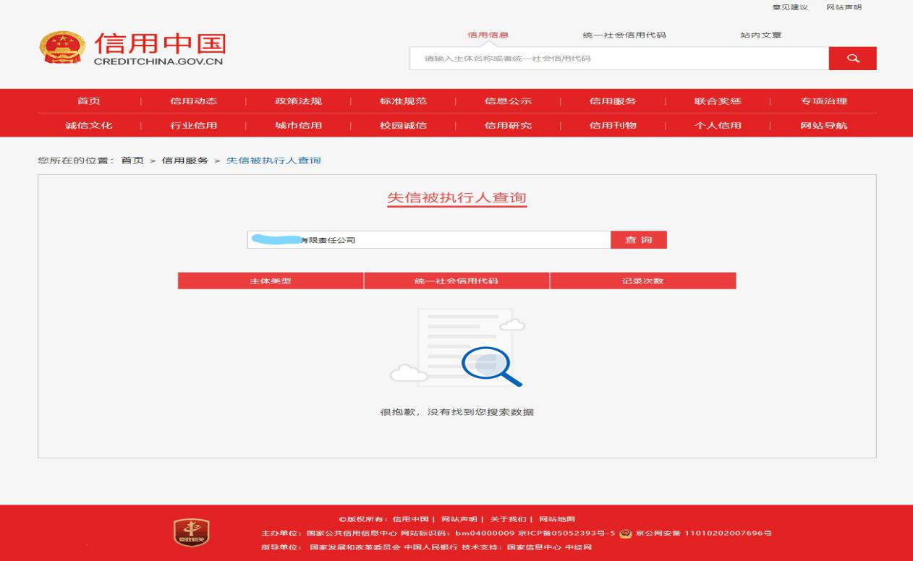
（二）国家企业信用信息公示系统查询方式
1、登录“国家企业信用信息公示系统”网站地址：http://www.gsxt.gov.cn/index.html，在查询窗口输入企业名称，点击查询。
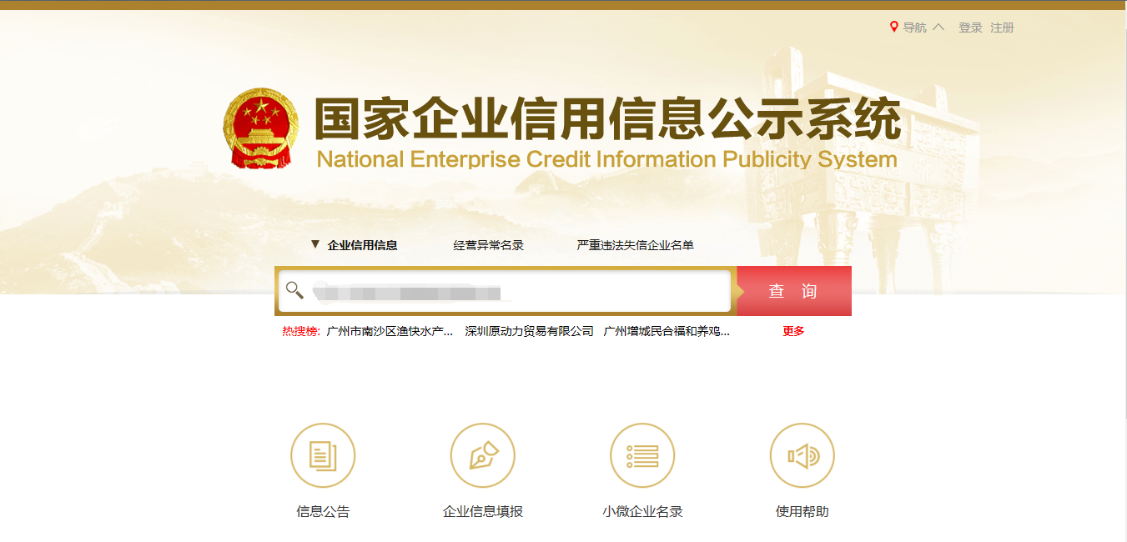
2、点击进入企业界面。
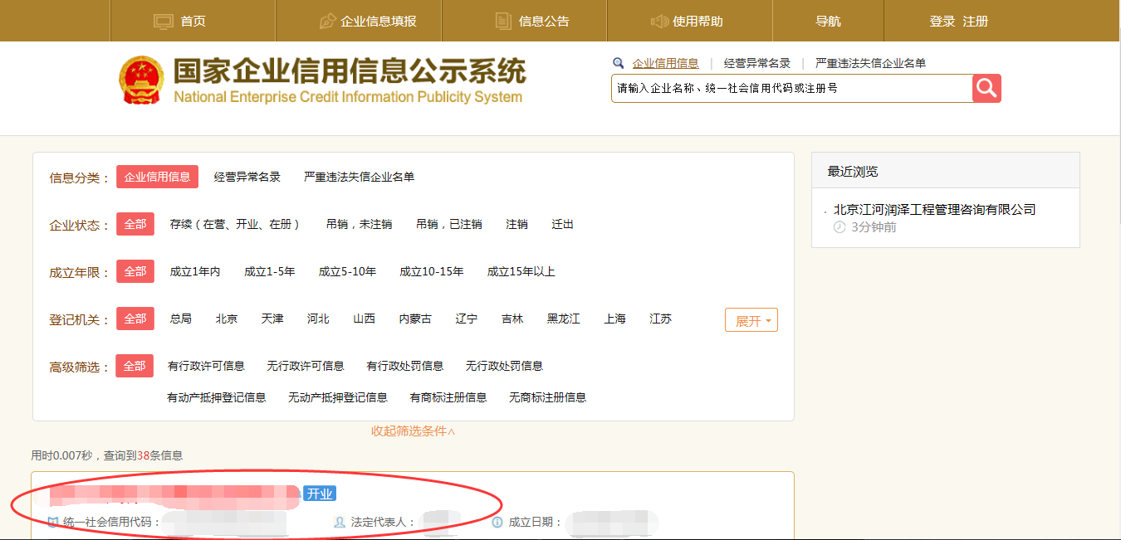

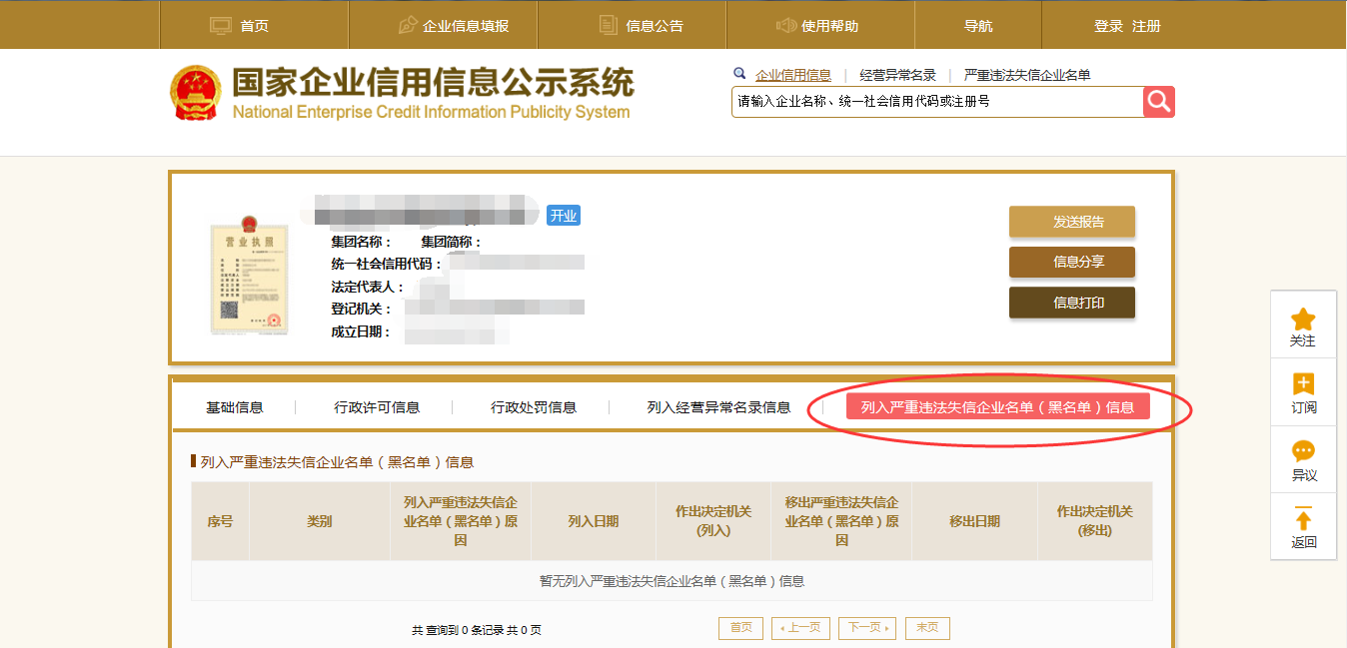
- 点击“列入严重违法失信企业名单（黑名单）信息”，查询后截图。

（三）中国裁判文书网查询方式
1、供应商查询
（1）打开“中国裁判文书网”网站（http://wenshu.court.gov.cn/），点击高级检索
（2）在全文检索中输入投标企业全称，并选择“全文”
（3）在案由中以此选择“刑事案由”——“贪污贿赂罪”——“行贿罪”
（4）在裁判日期选择2018年01月01日至“投标截止时间”
（5）点击检索
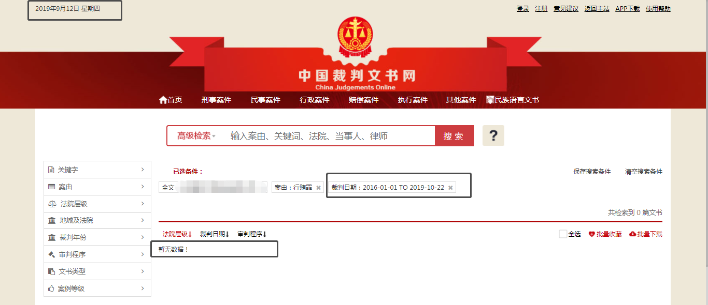
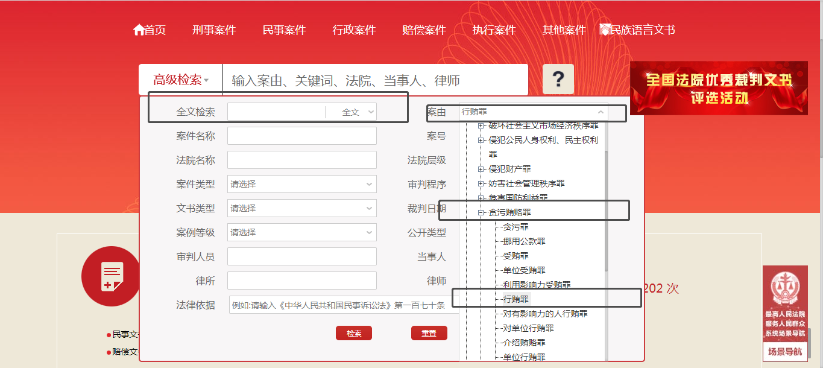
（6）截取成功截图如下（须截取到左上角的时间）：
2、企业法定代表人查询
（1）打开“中国裁判文书网”网站（http://wenshu.court.gov.cn/），点击高级检索
（2）在全文检索中输入投标企业全称，在“当事人”处输入企业法定代表人姓名，并选择“全文”。
（3）在案由中以此选择“刑事案由”——“贪污贿赂罪”——“行贿罪”
（4）在裁判日期选择2018年01月01日至“投标截止时间”
（5）点击检索

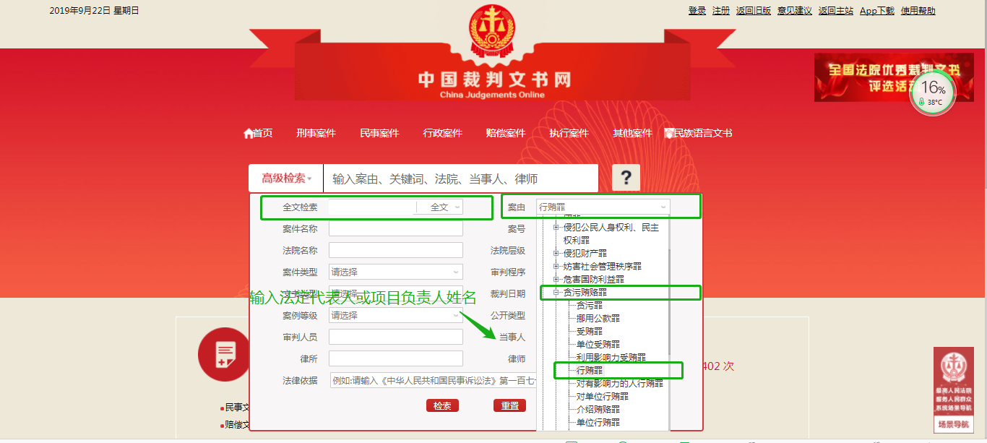
（6）截取成功截图如下（须截取到左上角的时间）：

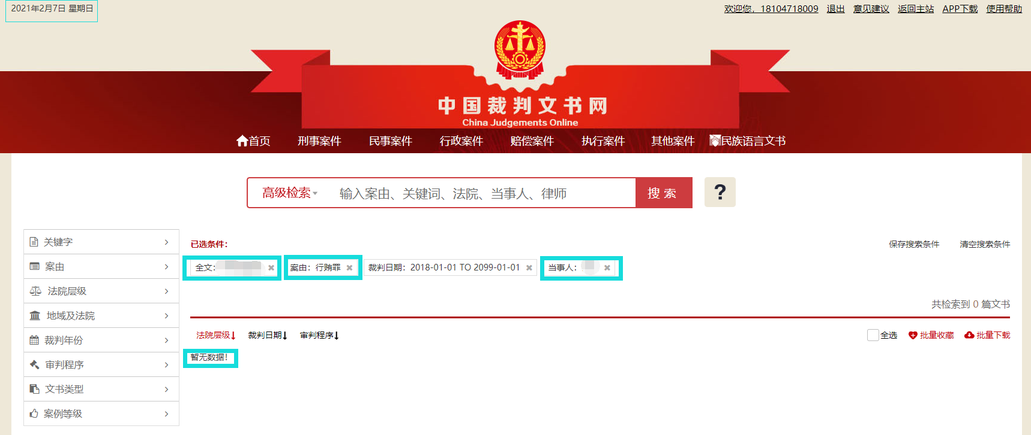
附件四：《响应真实性承诺书》

《响应真实性承诺书》

内蒙古电力（集团）有限责任公司物资供应分公司：
我公司参与贵公司组织采购的 （项目名称），我公司承诺所提交的响应文件表述、报名待审查材料、响应文件内容是真实有效的。如有不实，则违反“诚实信用”原则，我公司承担由此引发的所有责任。

供 应 商： （盖单位章）
法定代表人或其委托代理人： （签字）
地址：
电话：
年 月 日
附件五：

异议书

致： （异议对象单位名称）

我公司依法参与了贵公司（局）于 年 月 日组织（项目名称为 ，采购编号为： 标段名称(标段号)： ）的采购活动，该项目目前正处于： 。现我公司对 提出异议。
一、被异议人
.......
....... 。
二、异议事项
.......
....... 。
三、请求及主张
.......
....... 。
四、法律依据、线索及相关材料
.......
....... 。
五、真实性承诺
.......
....... 。

异议人：
联系电话：
联系地址：

附件：1.异议授权书
2.营业执照复印件（加盖公章）

